Звіт

по 2 лабораторній роботі  
з програмування

Виконав студент групи К-24  
Теодор Романус

Електронний архів факультету

Первинна постановка задачі:

Таблиці містять таку інформацію: П.І.П. автора, назва матеріалу, факультет (департамент, відділення), кафедра, вид матеріалу, обсяг, дата створення та ін.

Розробити інформаційну систему за допомогою технології ADO.NET з Entity Framework, яка б включала підсистему введення нової інформації та підсистему одержання довідок та пошуку інформації (окремо динаміка змін).

Увесь код лабораторної можна знайти [тут](https://github.com/erodot/EFInformationSystem).

В лабораторній роботі наявний увесь функціонал 1 лаби:

1. Підтримка бази даних.
2. Візуалізація даних у вигляді однієї таблиці.
3. Можливість фільтрувати дані за факультетом, кафедрою, категорією. Пошук.
4. Додавання автора.
5. Додавання публікації.

Увесь функціонал портований з DataSet на Entities. Наприклад, запит на отримання, фільтрування і пошук даних з БД тепер виглядає так:

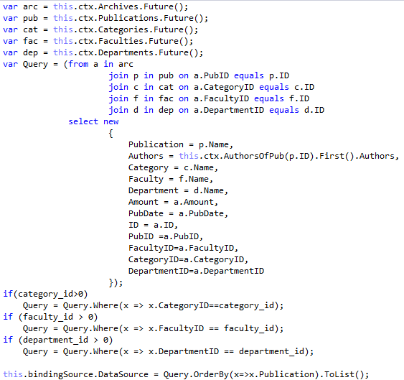

Додатковий функціонал:

1. **Редагування назви книги.**

На вимогу викладача додано можливість змінювати назву книги. Відкриття вікна редагування здійснюється подвійним натисканням на поле назви:

Після введення нової назви і перевірки, чи книга з новою назвою відсутня в БД, відбувається 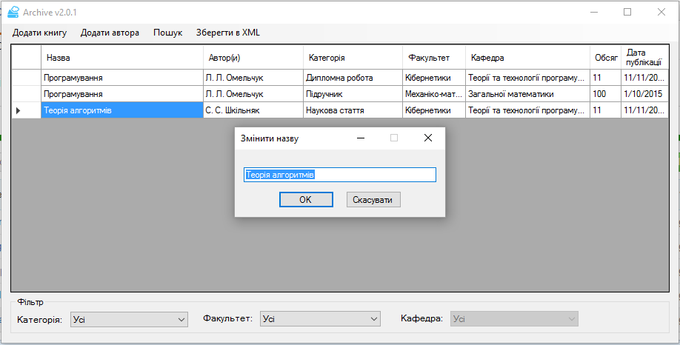Update-запит за допомогою LINQ.

1. **Видалення книги.**

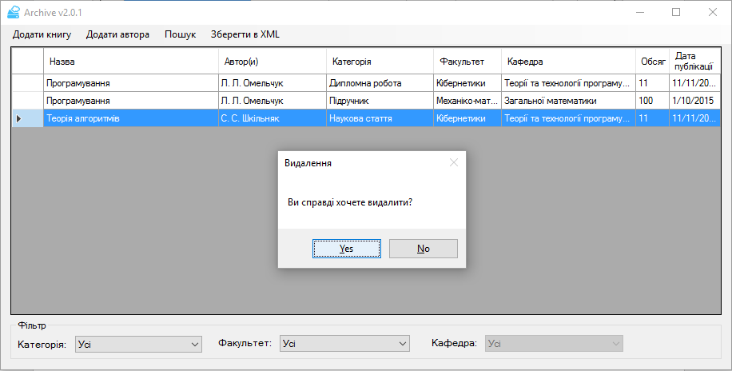Після виділення публікації, її також можна видалити шляхом натискання на клавішу Delete:

1. **Збереження результатів в XML.**

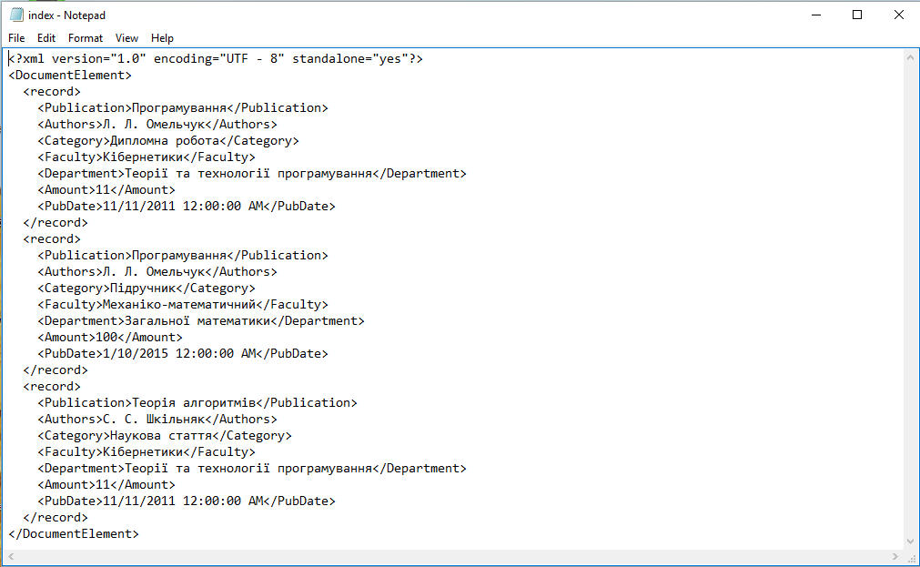Для перетворення даних, відображених в таблиці, використовувався універсальний спосіб. Відкриті поля, які на момент натискання клавіші «Зберегти в XML» знаходились в DataGridView (тобто без прихованих ID), копіювались в DataTable, після цього використовувався метод DataTable.WriteXML():